**Если тебя интересует**

**история нашей страны,**

**если ты понимаешь,**

**что патриотом можно быть**

**в любом возрасте,**

**если ты задумывался над вопросами:**

**Нужно ли помнить прошлое?**

**Что есть правда и что есть вымысел?**

**Прими участие в создании нашего проекта!**

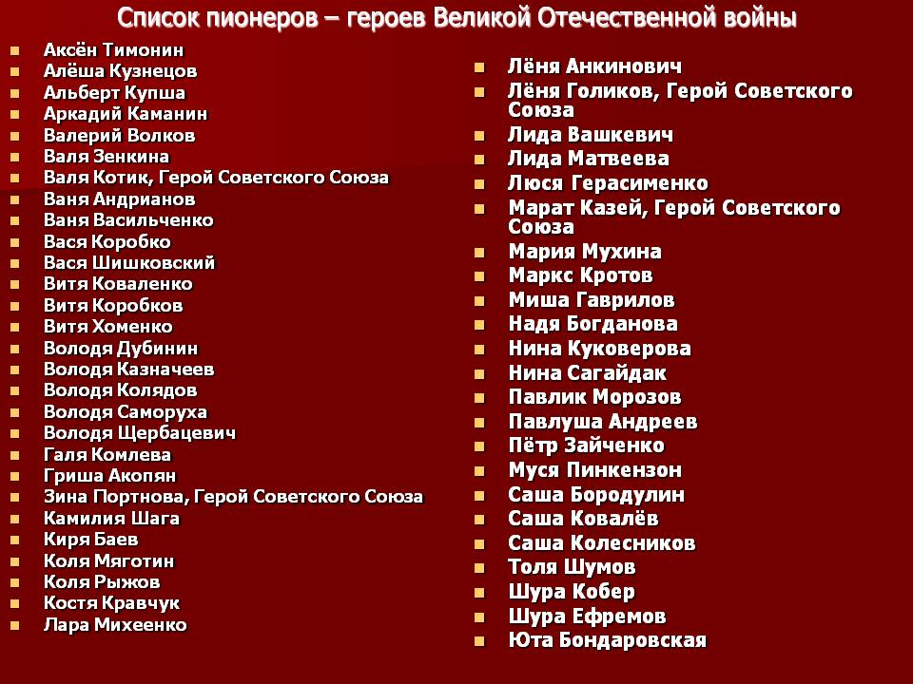

История — это правда, которая в конце концов становится ложью. Миф — это ложь, которая в конце концов становится правдой. (Ж. Кокто)

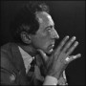

 История — это ряд выдуманных событий по поводу действительно совершившихся. (Ш. Монтескье)

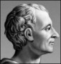

**Пионеры - герои:**

**правда и вымысел**

**:**

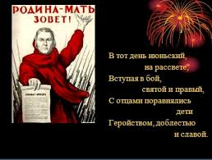

**Музей «Из истории детских и юношеских организаций»** объявляет о подготовке **нового интернет – проекта!**

**Приглашаем всех желающих!**

**Контактная информация**

**ФИО:Баринова Елена Геннадьевна**

**Адрес:** Ковров, ул. Грибоедова, 9в,

МБОУ СОШ №22, музей «Из истории детских и юношеских организаций»

**E-Mail**:

**Телефон:**

**Вы обязательно научитесь:**

- Работать в архивах

- Выбирать информацию

- Принимать участие в дискуссиях

- Создавать презентации

- Оформлять музейную экспозицию

- Проводить экскурсии

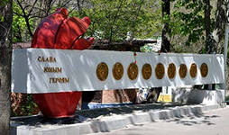

**До встречи**

**25 декабря в 16 -00**

**в музее «Из истории детских и юношеских организаций»!**

**«Народ, не знающий или забывший свою историю, не имеет будущего» (Платон)**

**Вы сумеете найти**

**ответы на вопросы:**

Что мы знаем о детях войны?

Кто такие пионеры и комсомольцы?

Кто они – пионеры – герои?

В чём героизм их поступков?

Их подвиги – правда или

вымысел?

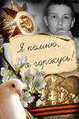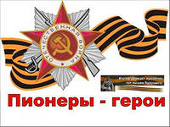

**Вы сможете присоединиться к одной из рабочих групп по интересам:**

**Историки** – работа с историческими источниками

**Поисковики** – поиск информации о семье, крае, о детях - участниках войны

**Литераторы** – создание творческих работ в стихах и прозе

**Экскурсоводы** – проведение тематических экскурсий

**Оформители** – оформление тематических экспозиций